* 1. Database Profile

Truy cập vào Profile **-> Overview** để xem thông tin tổng quan của từng ứng dụng trong các hệ thống. Click vào các dấu **+** sau đó chọn Application cần xem thông tin DB Profile chi tiết.

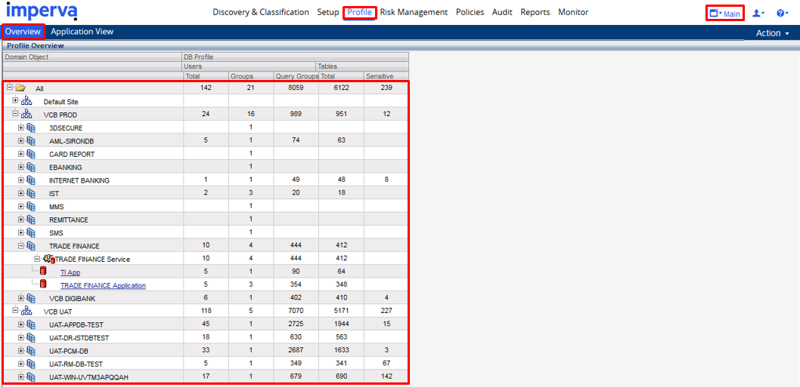

Sau khi cài đặt agent thành công, các application sẽ ở chế độ tự động học các thông tin về user, source (IP, application), OS (hostname, user), các câu lệnh query và database, schema, table, operation. Các thông tin này được hiển thị trong tab **Learned** và **Query Group**.

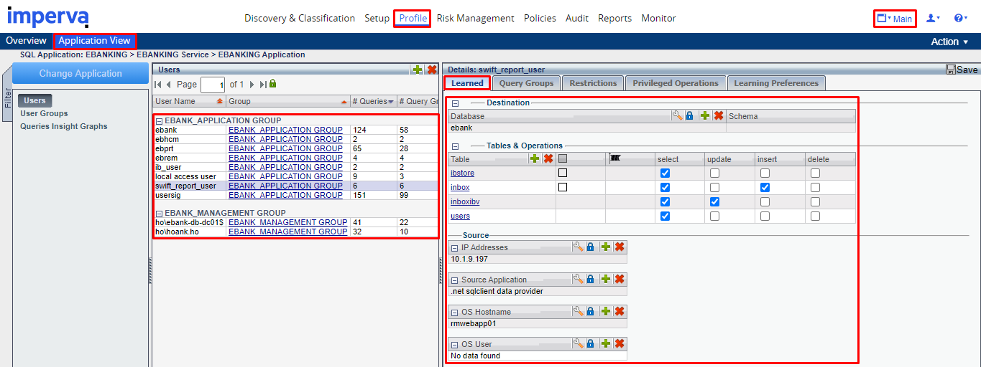

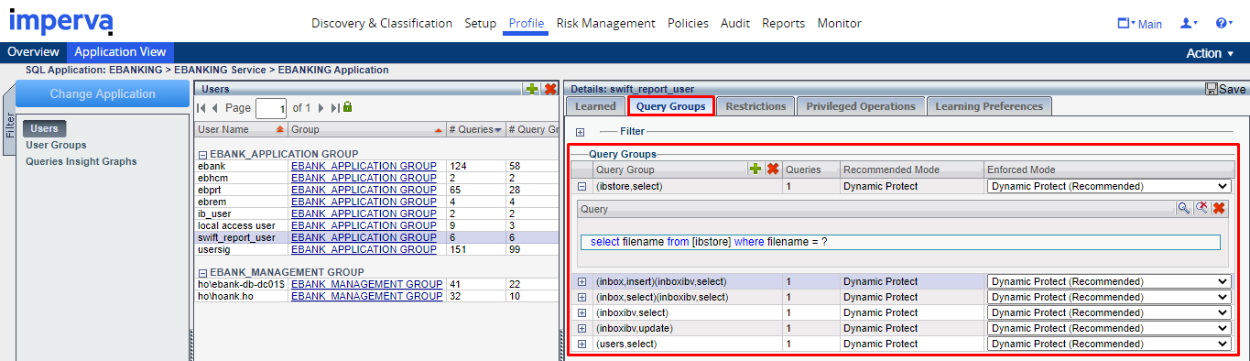

Có thể tạo User Group từ 1 user có sẵn. Click chuột phải vào user cần tạo group sau đó chọn **Create Group From User**. Đặt tên cho group sau đó chọn các thuộc tính chung cho các user trong nhóm này và chọn **OK**.

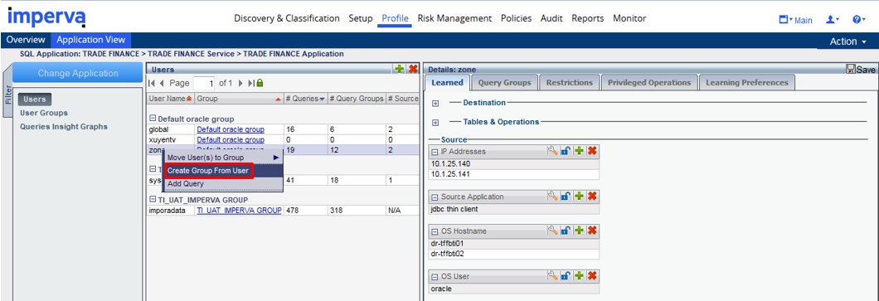

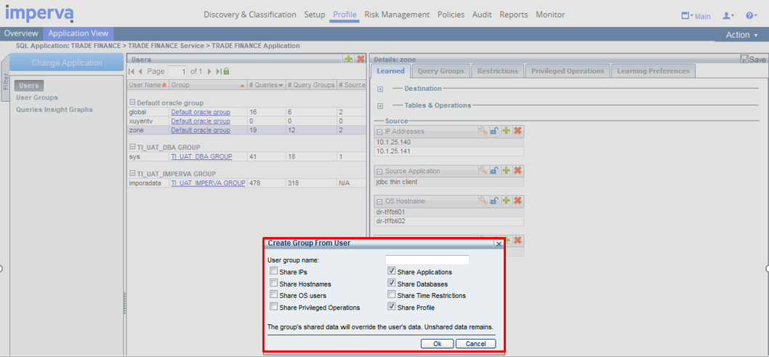

Truy cập vào phần User Group để xem các thông tin của group vừa tạo. Có thể add thêm hoặc xóa thông tin cho phần **Source** bằng cách click vào dấu **+** hoặc dấu **X**.

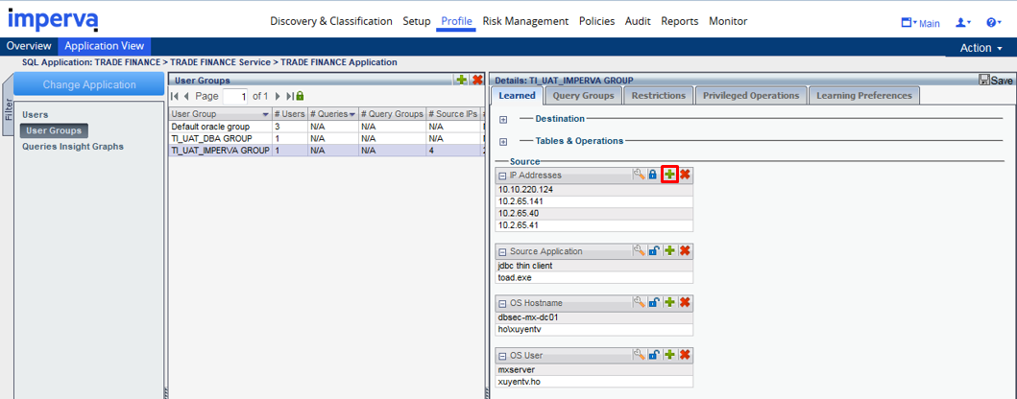

Có thể cấu hình **Restriction** cho từng user trong Profile. Cấu hình các **black list table group** để user có thể bị chặn truy cập đến hoặc cấu hình **time restriction** để chặn truy cập khi ở ngoài thời gian cho phép.

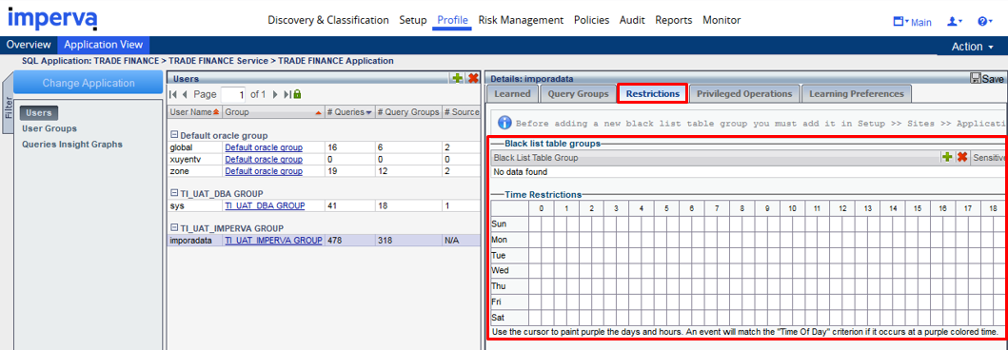

Ở tab **Privileged Operations**, tích vào các quyền mà user này có thể thực hiện được. Mặc định không tích thì user khi thực hiện các câu lệnh này sẽ xuất hiện alert hoặc bị block theo policy tương ứng.

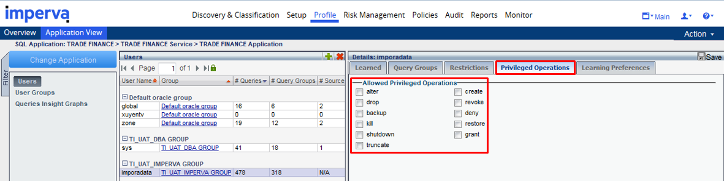

* 1. Cấu hình security policy

Truy cập vào Policies **-> Security**. Cấu hình tạo mới các Policy bằng cách click vào dấu **+** và chọn loại Policy cần tạo tương ứng.

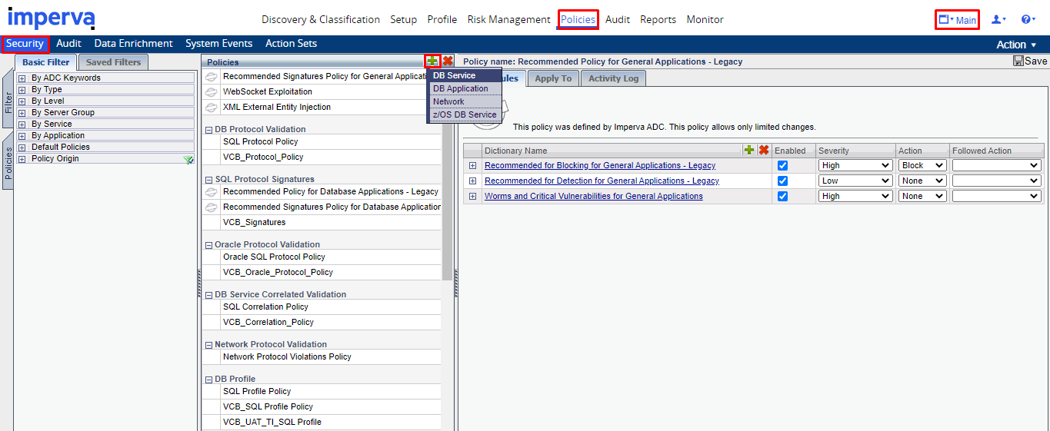

* + 1. Signature Policy

Truy cập vào **Main -> Policies -> Security**. Click vào dấu **+** sau đó chọn **DB Service**

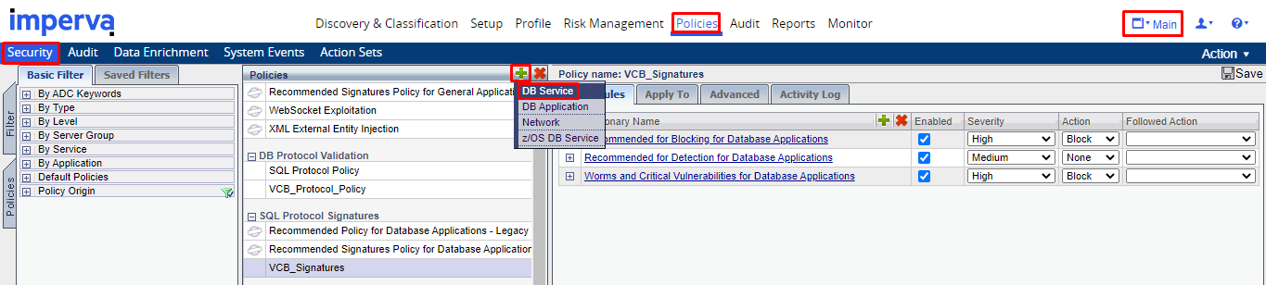

Đặt tên cho policy sau đó tích **From Scratch** và chọn loại Signature cần tạo. Hoặc có thể tạo từ 1 policy sẵn có bằng cách tích vào **Use existing** sau đó chọn **Create**

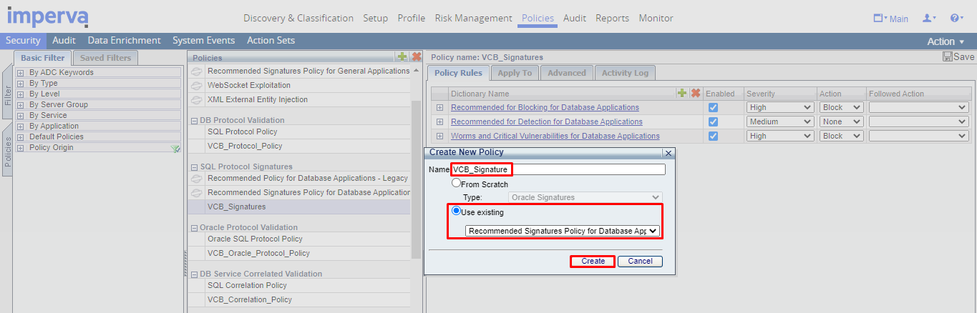

Ở tab **Policy Rules** hiển thị các rule của policy vừa tạo. Người quản trị có thể tắt/bật, set lại mức severity hoặc set lại kiểu Action cho các rule

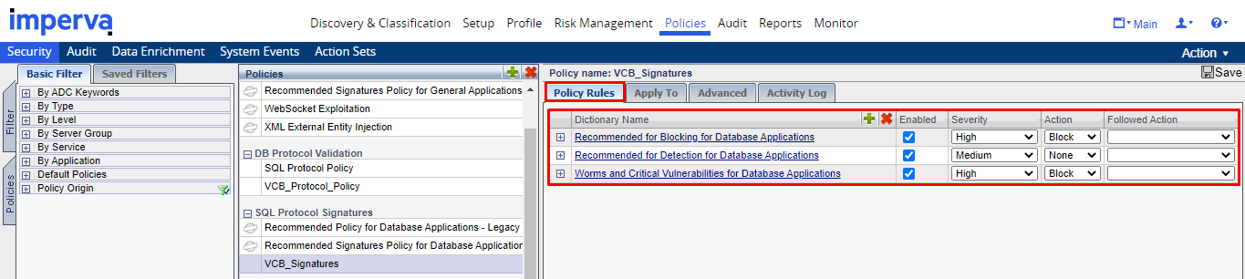

Trong tab **Apply To**, tích chọn các hệ thống sẽ sử dụng policy này. Có thể tích chọn **Automatically Applied Settings** để tự động apply policy này khi có service mới được tạo

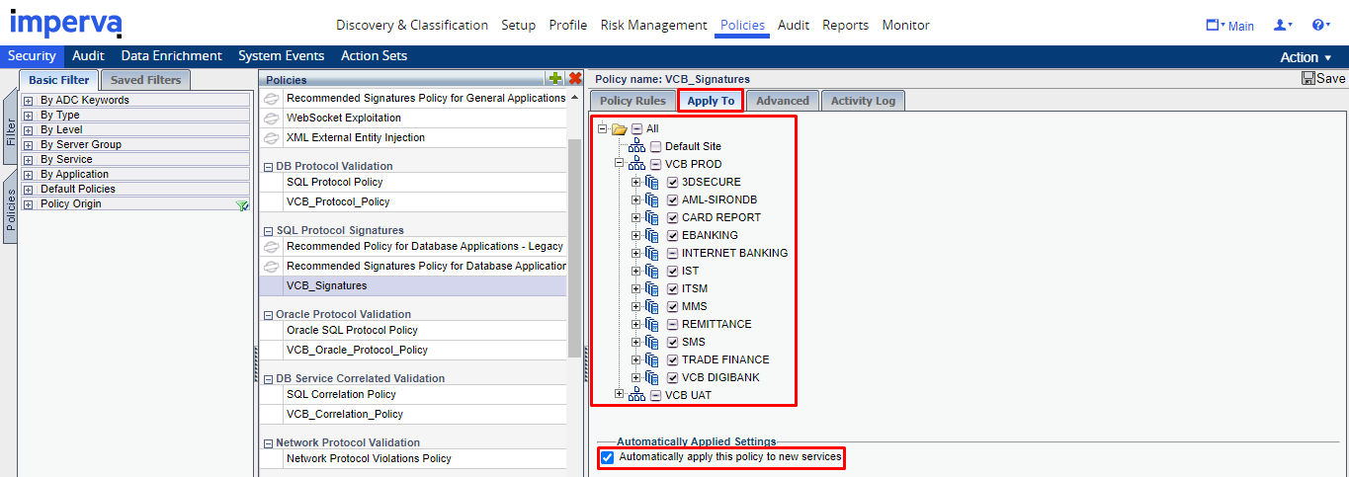

Sau khi cấu hình xong, click **Save** để lưu lại cấu hình

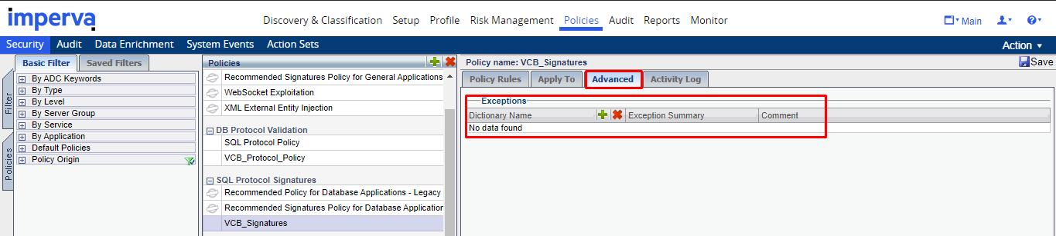

Để xem thông tin chi tiết về các Signature sử dụng, truy cập vào phần **Setup -> Signatures**

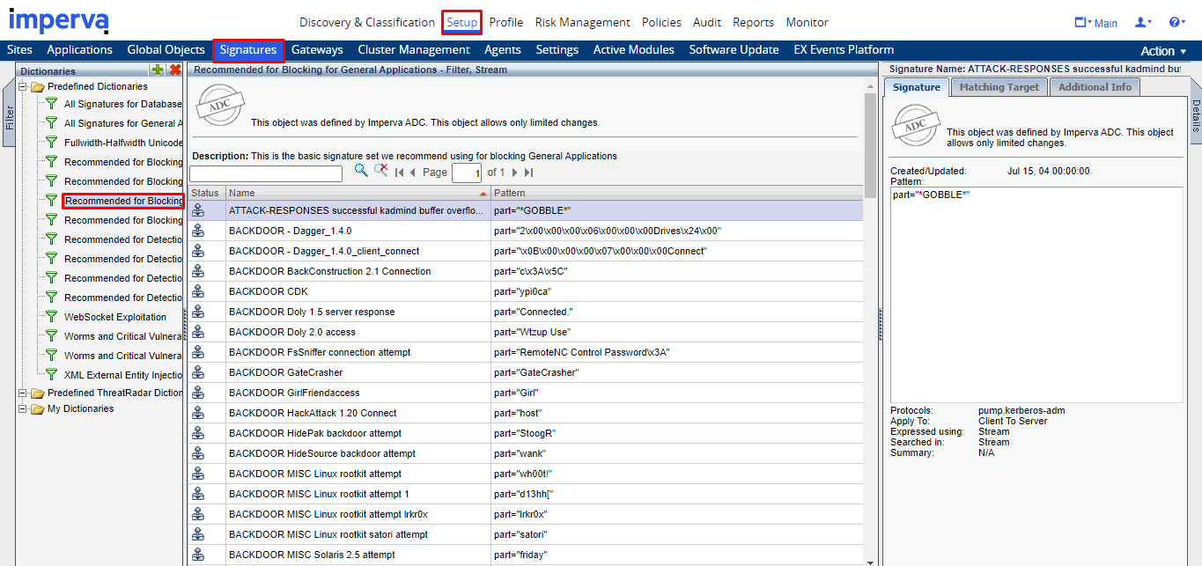

Chi tiết các rule vui lòng xem trong tài liệu thiết kế tổng quan.

* + 1. Protocol Validation Policy

Click vào dấu **+** sau đó chọn DB Service. Đặt tên cho policy sau đó chọn loại policy là **DB Protocol Validation** sau đó chọn **Create**

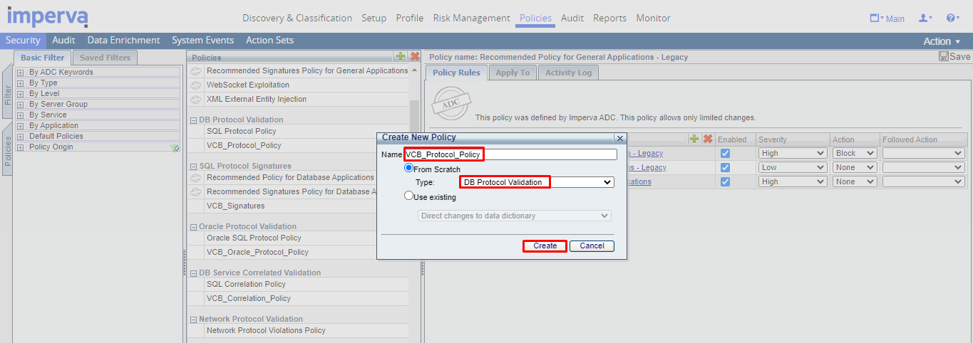

Trong tab **Policy Rules**, enable các rule cần sử dụng. Có thể set được mức severity và các action khi vi phạm policy này. Người dùng không thể tự định nghĩa thêm các policy rule đối với protocol policy mà chỉ có thể sử dụng các policy rule có sẵn

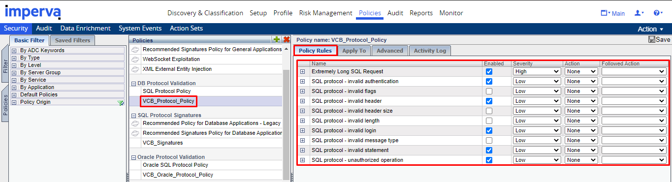

Ở tab **Apply To**, lựa chọn các hệ thống sẽ sử dụng policy này. Có thể bật tính năng apply policy này cho các service được tạo mới về sau

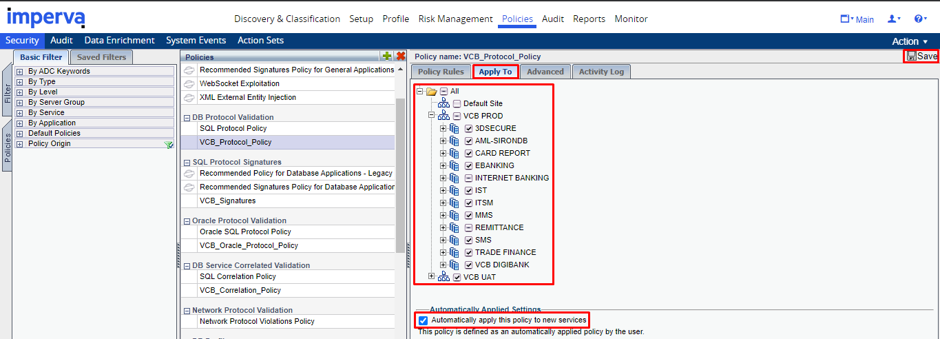

Có thể tạo thêm Oracle protocol policy đối với các hệ thống db oracle

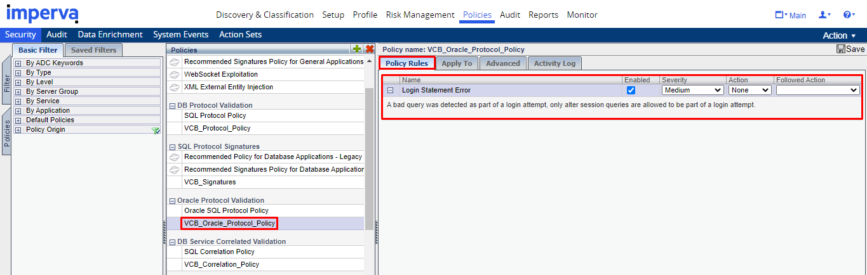

Sau khi cấu hình xong nhấn **Save** để lưu lại các cấu hình.

Chi tiết các rule vui lòng xem trong tài liệu thiết kế tổng quan.

* + 1. Correlated Policy

Truy cập vào Main **-> Policies -> Security**. Click vào dấu **+** sau đó chọn **DB Service**



Đặt tên cho policy sau đó tích **From Scratch** và chọn loại **DB Service Correlated Validation** sau đó chọn **Create**

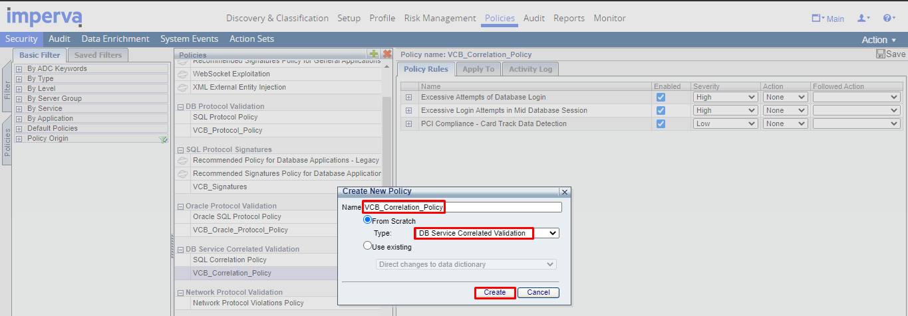

Ở tab **Policy Rules**, người quản trị có thể cấu hình các thông số cho từng rule

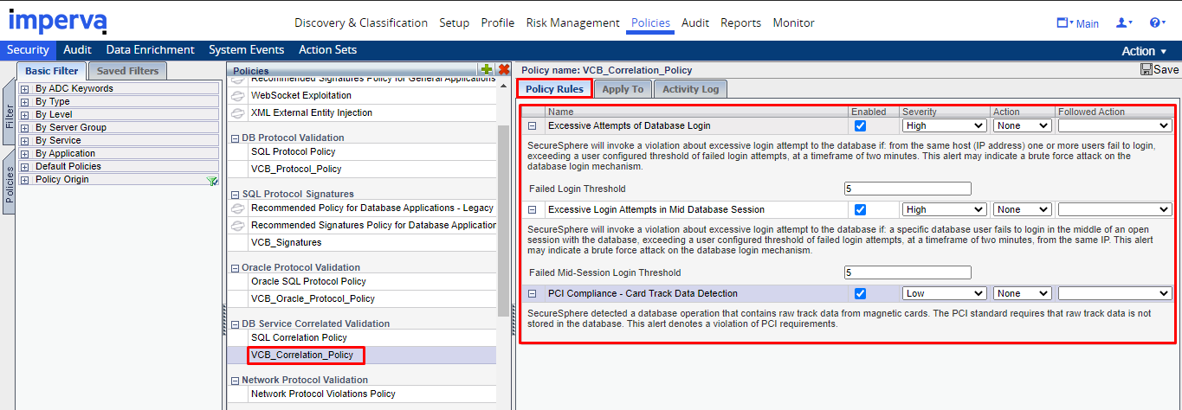

Trong tab **Apply To**, tích chọn các hệ thống sẽ sử dụng policy này. Có thể tích chọn **Automatically Applied Settings** để tự động apply policy này khi có service mới được tạo. Sau khi cấu hình xong, click **Save** để lưu lại cấu hình

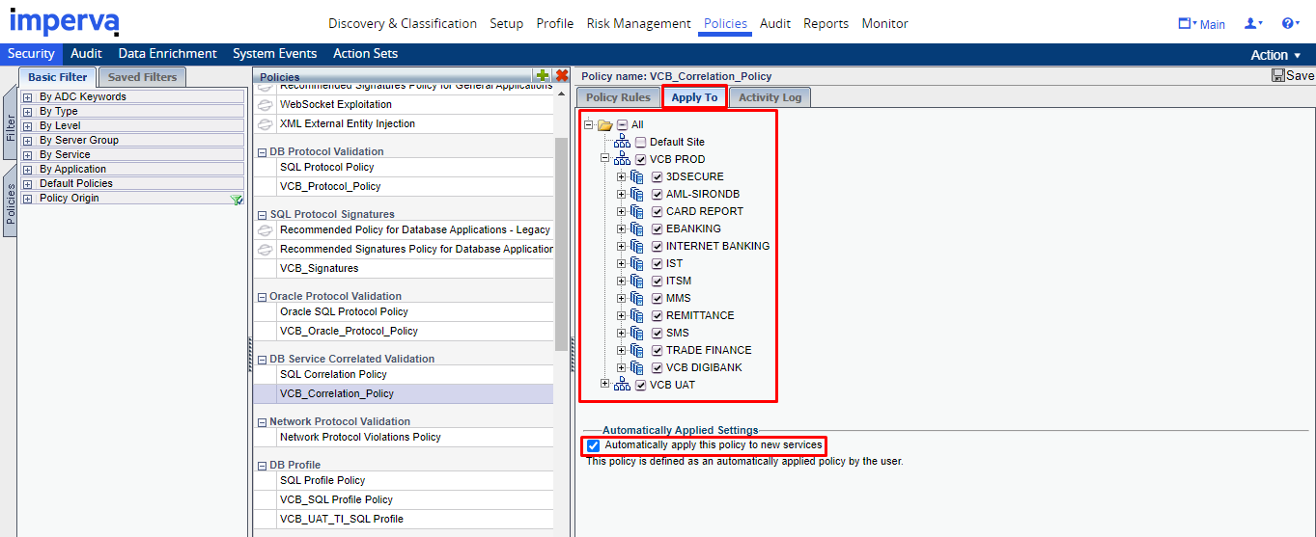

Chi tiết các rule vui lòng xem trong tài liệu thiết kế tổng quan.

* + 1. Database Profile Policy

Truy cập vào **Main -> Policies -> Security**. Click vào dấu **+** sau đó chọn **DB Application**. Đặt tên cho policy và chọn type là **DB Profile** sau đó chọn **Create**

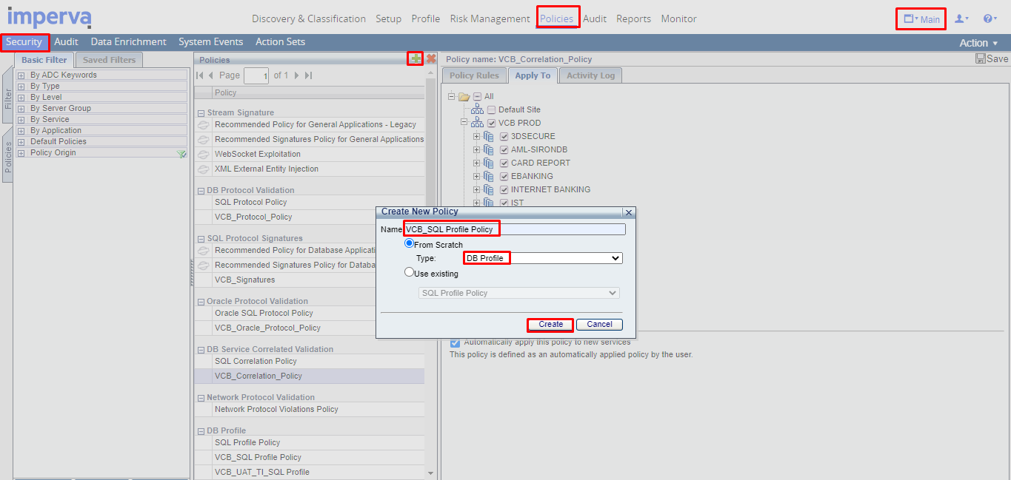

Trong tab **Policy Rules**, có thể tắt/bật, set mức severity và chọn loại Action

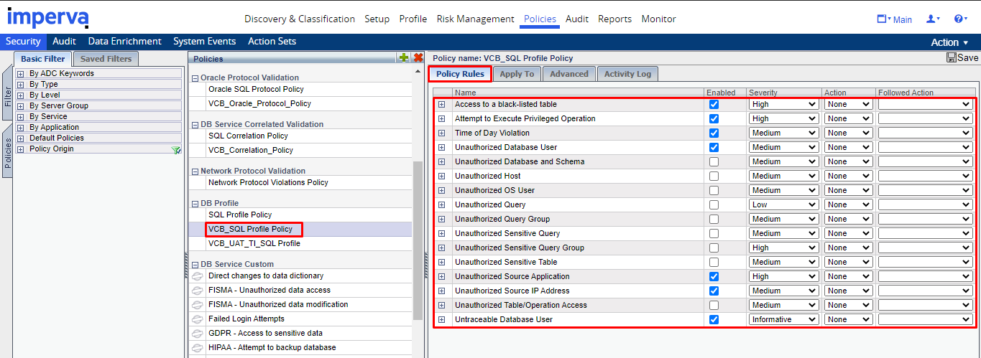

Ở tab **Apply To**, tích chọn các hệ thống sử dụng loại policy này. Sau khi cấu hình xong, click **Save** để lưu lại cấu hình

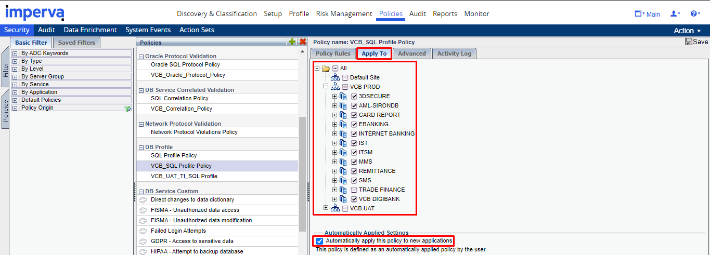

* 1. Cấu hình Audit Policy

Truy cập vào phần Policies **-> Audit** sau đó click vào dấu **+** để tạo mới policy.

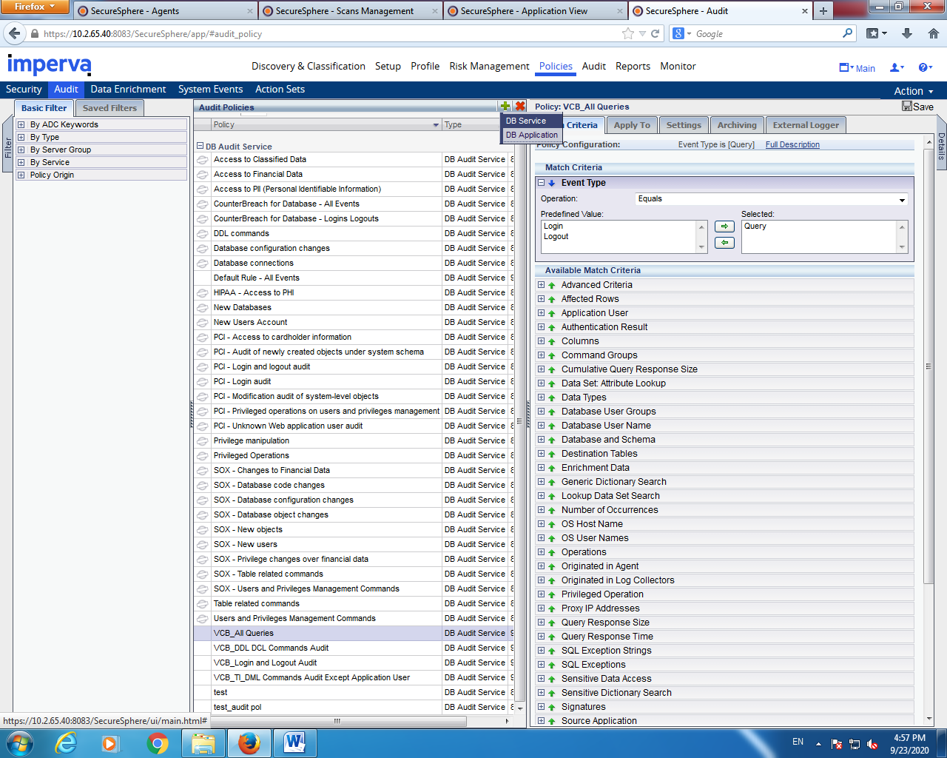

Nhập tên policy sau đó chọn Create.

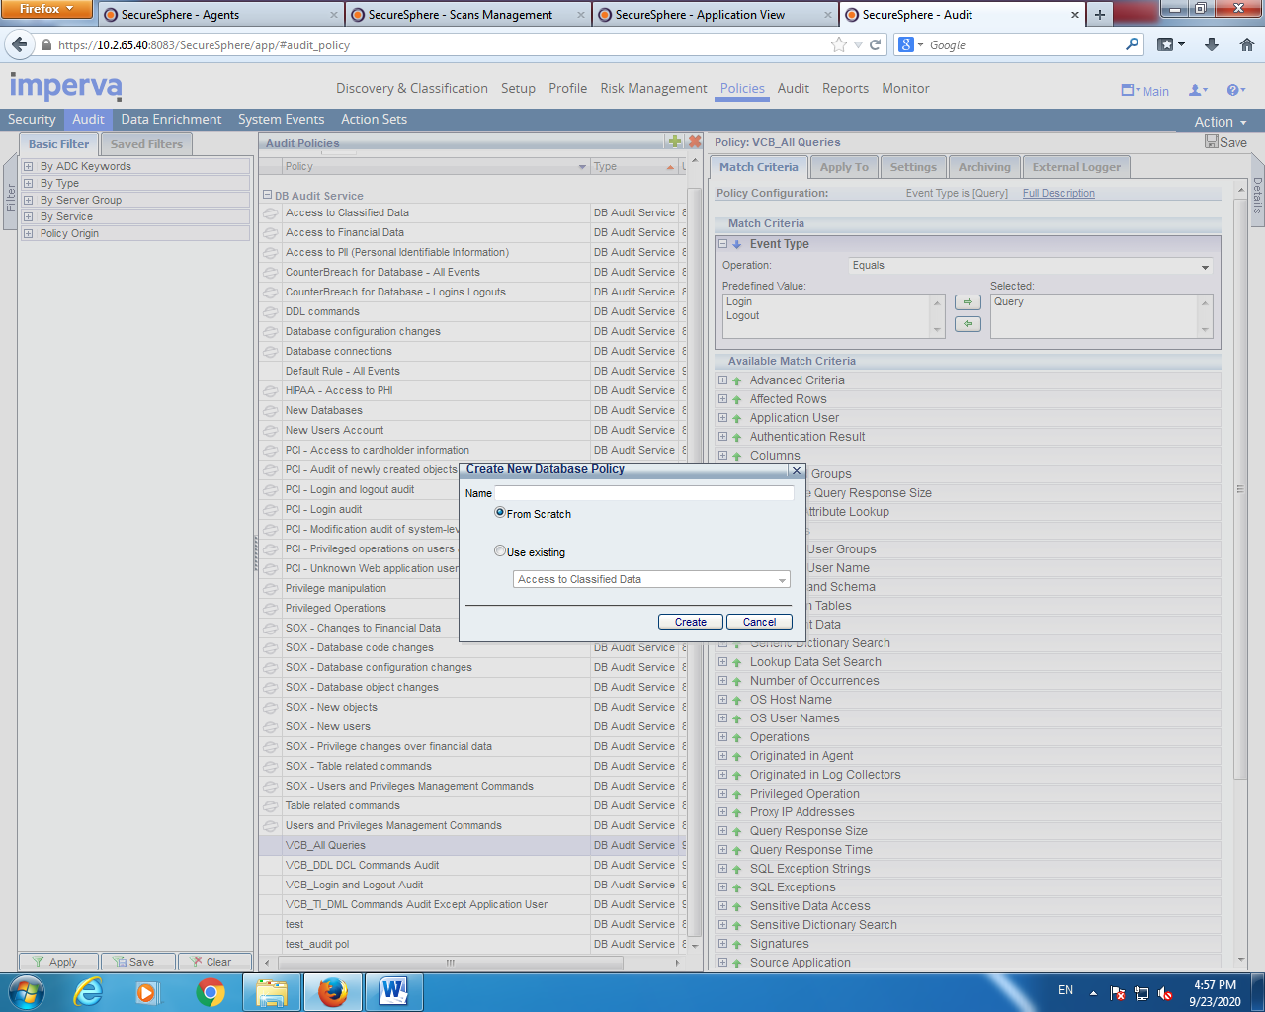

Chọn các Match Criteria cần sử dụng và cấu hình cho các trường này.

* + 1. Login and Logout Queries

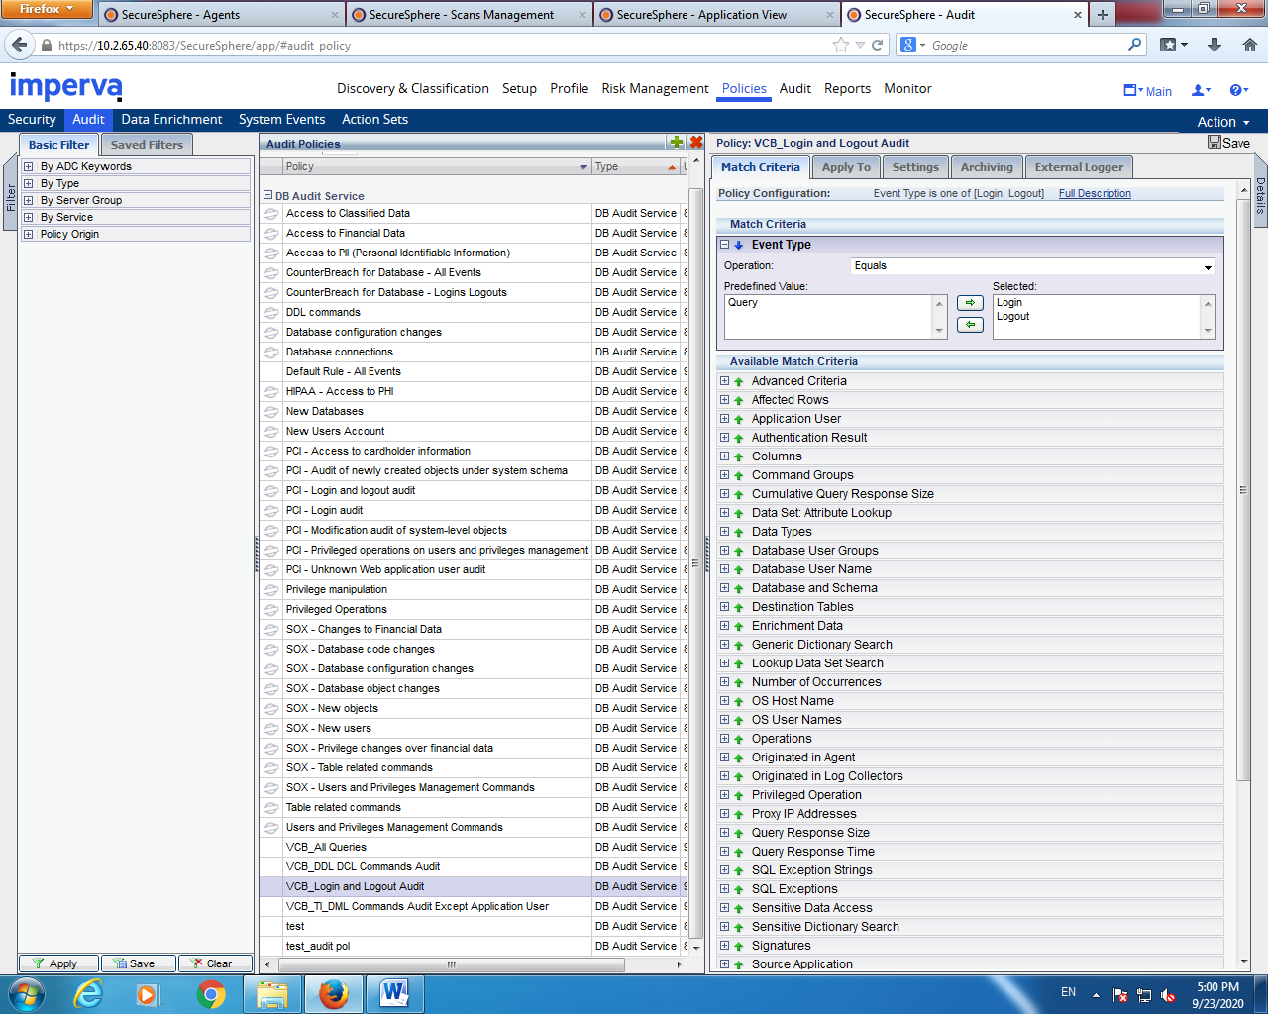

* + 1. DDL DCL Commands

